Atoo-Sync GesCom – WaveSoft WooCommerce
TI018168 – PB Mise à jour photo des variation si modif
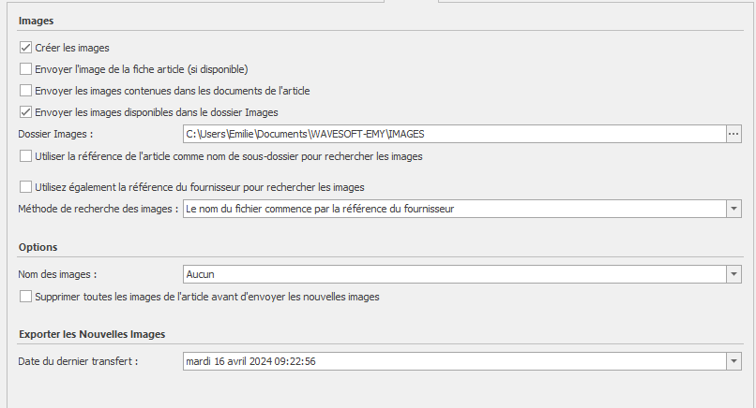
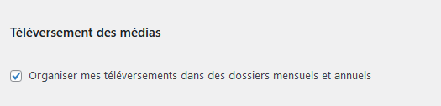
WaveSoft Ref DECLIWAVE
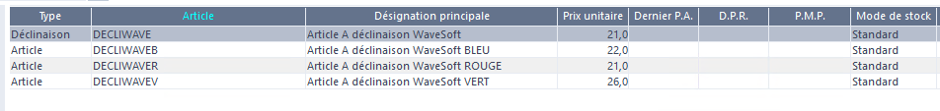
Envoi des images depuis le dossier
C:\Users\Emilie\Documents\WAVESOFT-EMY\IMAGES
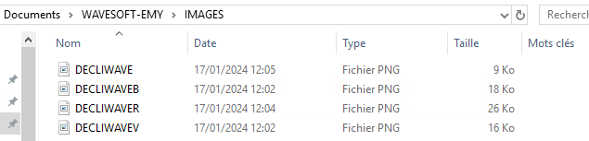
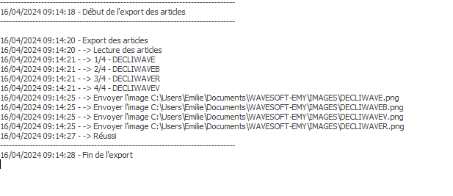
Dans le module voici les options
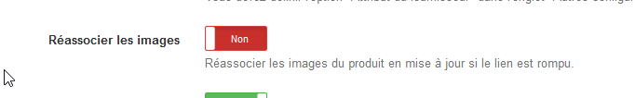
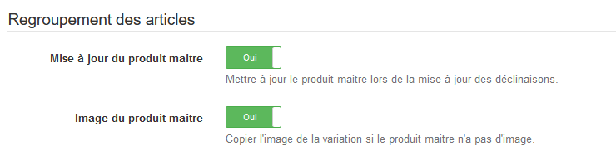
En création les images associées aux variations correspondent bien.
On retrouve ces images dans le dossier /wp-content/uploads/2024/04
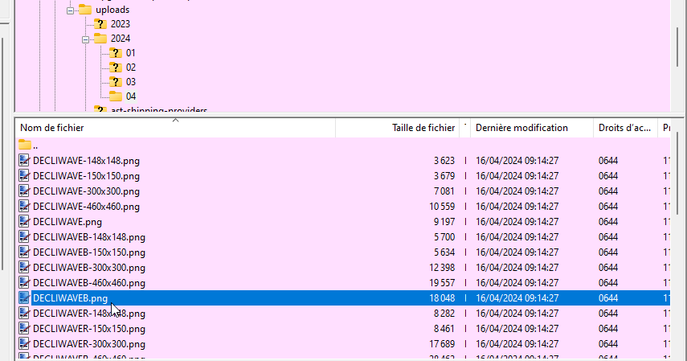
On souhaite maintenant remplacer l’ancienne image d’une des variations par la nouvelle image du produit
Dans le dossier C:\Users\Emilie\Documents\WAVESOFT-EMY\IMAGES ; le nom de l’image reste le même.
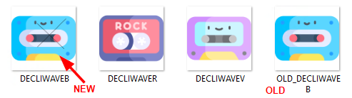

Synchronisation des articles
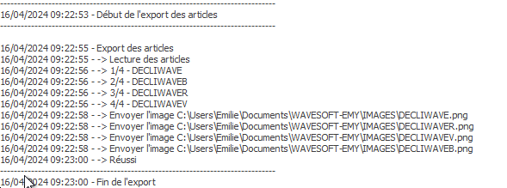

L’image de la variation n’est pas mise à jour côté site
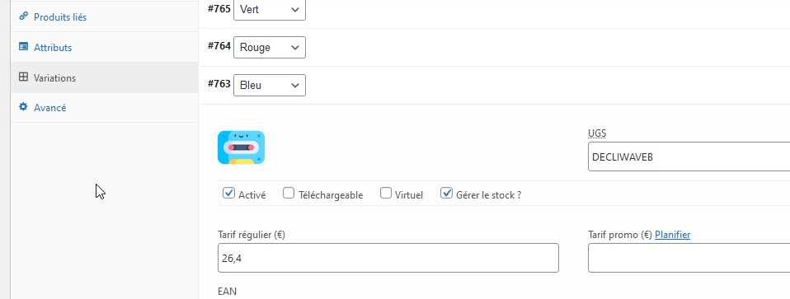

Activation de l’option suivante dans le module
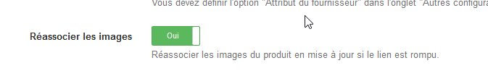
Synchro des articles
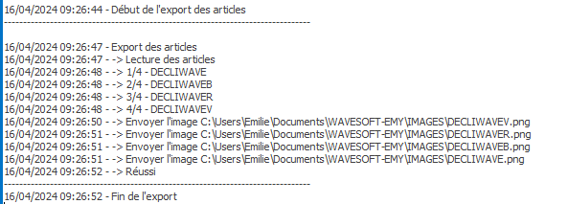
L’image n’est pas remplacée
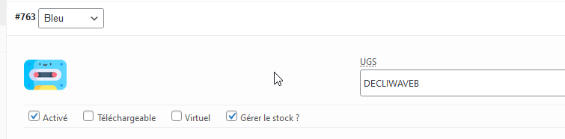

Modification du paramétrage
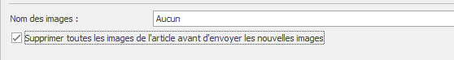
Synchro des articles
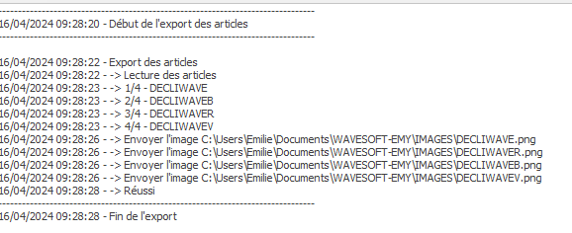
L’image est bien remplacée lors de cette synchro
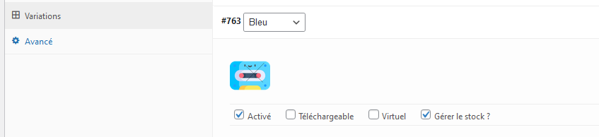
On le constate dans le dossier /wp-content/uploads/2024/04, l’heure correspond à la dernière synchro :
